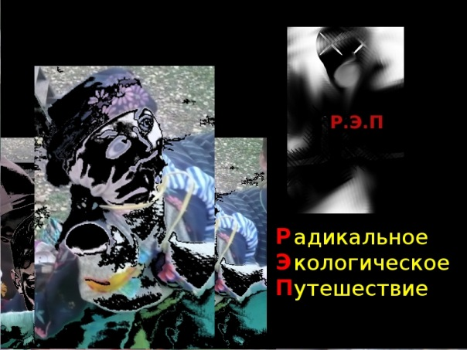
Иллюстрация 1: Великий Лонгинен.

Великий Лонгинен
— Как ты спрашиваешь меня: «Кто он такой?!» — Еще раз повторяю тебе, Великий Лонгинен может всё! У него магазин призраков и приколов в центре и он проводит консультации.
— Какие консультации?
— О, какой же ты! Темный… такой как ты просто обязан посетить консультацию Великого Лонгинена! Он вытащит из тебя дерьмо! Он залезет в самую душу и вытащит червя, гнездящегося в тебе.
— И сколько он возьмёт? Ведь я гнилое дерево, и мне нечем платить столь великому учителю, у меня даже нет…
— Не ссы! То и говорит в тебе червь. В сообществе самопомощи/духовности слово «эго» используется для обозначения теневого «я», или ложного «я», или того «я», которое ведет себя как сволочь. Это та наша часть, которая рулит процессом, когда мы, к примеру, разрушаем собственное счастье, изменяя мужьям или женам, потому что в глубине души не чувствуем себя достойными или любимыми. Та часть, которая отказывается следовать зову сердца и идти в актеры из-за страха провала.
— …???...
— Не бойся, он добрый, у него есть ключи от Царства!
— Да, – с грустью сказал я, оплакивая себя. Я попытался ему по памяти процитировать отрывок из цитадели: «когда человек в отчаянии разочаруется в царстве или разлюбит сам, не замечает, что стал беднее. Он думает: «Мне казалось, что она куда красивее… или милее…», и уходит, довольный собой, доверившись ветру случайности. Мир для него уже не чудо. Не радует рассвет, он не возвращает ему объятий любимой. Ночь больше не святая святых любви и не плащ пастуха, какой была когда-то благодаря милому сонному дыханию. Всё потускнело. Одеревенело. Но человек не догадывается о несчастье, не оплакивает утраченную полноту, он радуется свободе — свободе небытия. «Тот, в ком умерло царство, похож на разлюбившего». «Моё усердие — наваждение идиота!» — восклицает он. И прав. Потому что видит вокруг коз, овец, дома и горы. Царство было творением его влюблённого сердца»…
Лонгинен прервал мое молчание...
— Почему ты ничего не просишь у Меня? Неужели ты не веришь, что Отец добр, и всё может вернуть, вернуть тебе ощущение чуда жизни?
Его слова задели меня, как это «я не верю», я открылся ему я не стал говорить банальных вещей, но рассказал о том о чем несколько раз рассказывал другим людям, в надежде получить хоть какую-то помощь, о том, в чем действительной была моя болезнь, когда я осознал её.
— Я ведь очень переживал тогда… вначале из-за того, что не опоздал на поезд, когда не хотел уезжать, а билет был куплен. Это сейчас смешно, а тогда кто, кроме ангела хранителя, никто ничего сказать не мог, а его голос заглушался другими, более авторитетными голосами из телефонной трубки. Авторитеты позволяют забыть об осторожности, которая присуща страннику, о целомудренно-героическом отношении к жизни. И мир перестает быть чудом. Всё это, я уже несколько раз рассказывал своим знакомым и только лучшие из них молчали, поскольку в их советах я чувствовал, что никто не понимает моей трагедии. Зачем вы меня тогда выдернули?
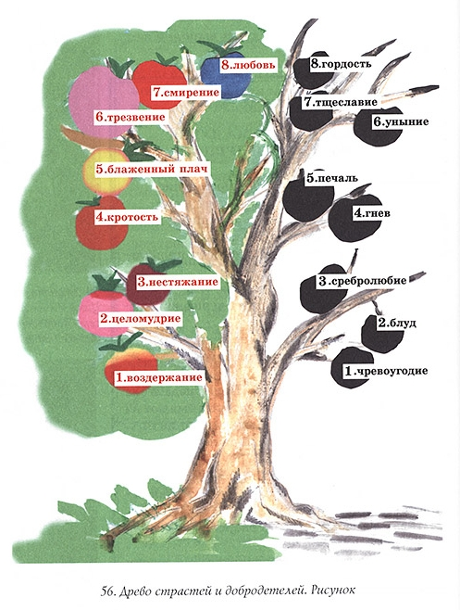
Нет, искать у авторитетных старших поддержки в вопросах, которые касаются самостоятельности и выбора не лучшая идея.
— А дальше, сказал Он, продолжай, мне интересно.
— Дальше сожаления об упущенных возможностях привели к новым потерям. Я потерял ощущение чуда жизни, всё было как в первой половине песни «Родина».
Тебе знакомо это ощушение вращения.
Как будто ты весь мир обидел, и нет прощения.
Как будто кто-то вывернул все клетки наизнанку,
И гениальный доктор не поможет исцелению.
Как будто ты спортсмен, уже который год не в форме.
Боец, попавший в плен во вражеской униформе,
Как будто в камере сидишь холодной, одиночке
И часовой, вот вот, зайдёт и даст тебе по почкам
Как будто перекрыли воздух в субмарине
И через миг ты подорвешься на фашистской мине
Как будто город твой охвачен революцией
Бросаются камнями, бегут по улица.
На опустевших игровых площадках ветер
Разносит крики призраков, вчера здесь были дети
И в этой тишине, под скрип разбитой двери
Звучит далёкий колокол, твоей потери.
Пусть все реки вытекают до последнего ручья
Я тебя не променяю, потому, что ты родная
Сейчас кажется понятным, что пелена заслонила сознание, как сказала Света «Сдвиг», да… набрался ты негативного опыта. Я согрешил, и единственный выход был наверх, к Богу. Грешить с целью покаяться – наиболее отвратительный способ испортить себе несколько лет жизни, и всё же, так я пришел в Церковь. Цена которую пришлось заплатить – я расстался с девушкой, которой по, не чувствовал себя достойным. Я не был её мужем, я бы может и хотел, но тогда не знал как. Чтобы стать мужем нужно было перевоспитаться, надо было отмыться. Мне казалось, что я обидел весь мир, её я обижал своими сожалениями и хмурым видом. Всё что происходило плохое, даже то, что не по моей вине казалось – по моей вине. «Как будто кто-то вывернул все клетки наизнанку». Спортсмен не в форме который год. Я буквально сидел в холодной одиночной камере своего тела, приходили мысли, что надо любить людей вокруг, знаки, что мы не так уж плохи, что не всё столь прочно. Одна девушка из клуба им. Джерри Рубина спросила даже: «встречаетесь?». К. нуждалась в моей любви, но мне казалось, что у меня нет любви. Несколько разбитых телефонов, не давали остыть памяти, разговоры о том, что всё тлен, что мы «не те», в конечном итоге я поддался. Правда я сказал себе, что на этот раз не буду искать новую тёлочку, а наверное что-то не так во мне самом. Хотелось таскать тяжелые камни на спине. И я ушел в монастырь вмч. Феодора Стратилата, в с. Малое Садовое.
Все мои друзья, на которых я смотрел как на самых прекрасных людей в мире разочаровали меня. Я спрыгнул с поезда, в который сел провожать своих друзей и девушку, которые ехали в Крым. На тот поезд у меня не было билета, но он уже тронулся в Крым. При всём желании носить камни на спине, я не мог выносить её вида и их разговоров. Воистину, любовь к ближнему – задача потруднее, чем носить камни на хребте. Ведь у меня трагедия. Трагедия даже не в том, что умер ребёнок, мне казалось не столь страшно, можно пережить, трагедия в гораздо серьёзнее, она в том, что делать дальше? Ведь ребенок умер по моей вине! После того, как мы в очередной раз поругались по телефону, и я сказал в сердцах: тогда пускай он умрёт! В этот, а может быть на следующий день, позвонила мама Кати, и сказала, что Матвей умер. Сколько раз в жизни я предавал своего внутреннего ребёнка? Того пацана, который смотрит снизу с надеждой в глазах «с самого дна заколоченных окон»?
Тот, в ком умерло царство, похож на разлюбившего». «Моё усердие — наваждение идиота!» — восклицает он. И прав. Царство было творением его влюблённого сердца»… Я поехал в Крым автостопом. Чтобы поймать то, о чем читал и слышал от моих друзей. Когда вселенная – отражение твоего сознания, когда все номера машин имеют значение, когда мчишься в состоянии потока. Если хочешь понять вселенную, мысли в терминах энергии и вибрации. Мы привлекаем к себе энергию все время, сознавая это или нет. И когда мы вибрируем с низкой частотой, то есть испытываем зависть, беспокойство, уныние, неуверенность, нет смысла рассчитывать на позитивные события в своей жизни. Нужно всеми силами повышать частоту собственной вибрации. Чтобы соответствовать вибрации той частоты, на которую хочешь настроиться.
В Белгород я приехал ночью, чуть не получил пизды от местных. Ночевал на вокзале, утром на электричке в Харьков. Как так, я не знаю Бог будит в нужный момент людей и побуждает выходить из дома. Солнечное мартовское утро. Когда приезжающие и встречающие разошлись с перрона, остались я и Саша. Я смотрел то на него, то на солнце, все электрички разъехались. Саша первым подошел знакомиться, сказал, что утром очень захотелось пойти на вокзал. Обещал показать мне город. Это было настоящее чудо, встретить человека.
Катя привезла меня в монастырь, показала мне. Я остался там. Вначале был праздник Пасхи, на светлой седмице – первая исповедь за всю жизнь. Я уже знал, что неважно кто священник, когда я встретил Христа, который гладил меня по плечам и говорил со мной. Тогда во время отдыха я впервые ощутил нетварные энергии, которыми поддерживает всё сущее. Всё сущее на тот момент было прекраснейшим местом на земле, весенним Крымом, горной тропой, величественным ущельем, кельями отшельников, в ракушечниковых скалах. Я жил и купался в Его любви, Слово Божие стало пищей. Я вникал во все тексты, я был влюблен в его церковь, и наконец, занимался тем, о чём мечтал наверное всю жизнь. Меня сразу поставили петь и читать на клирос.
— И ты не слушал совесть?
— Нет, я думал что всё кончено. Это я сейчас понимаю, что цена той ошибки 3500, цена билета на поезд, а тогда это казалось всё.
— И ты ни разу никому не сказал?
— Сказал, но кто сейчас станет слушать… мир равнодушен к подобным переживаниям, всем все понятно. И мне… мне было больно, и я не мог думать о боли тех, которые рядом, стеснялся, не говорил ничего, всё крутил в голове это. А они казались такими успешными, классными, не то, что я. Затем ушел ушел от них, уже более не мог быть вместе.
— Так попроси, прощения и тебя простят!
— Никто на меня не обижается, это было моё право. Дважды в одну реку не войти!
— Так, может и реки той уже нет, ты попробуй тем не менее. [vk.com/maya_lisa]
Не мечтай, действуй. Когда то ты написал, что живёшь во времени, и что это необходимо, поскольку «время создано Богом для того чтобы свободная воля твоя возрастала в соответствии со сделанным выбором». Да, это так, но сейчас посмотри на это по другому. Пока ты «во времени», а не в вечности, всё изменяемо, включая твое дерево. Да, на нем есть злые плоды, боль, но пока весна сменяет зиму, ты можешь вырастить хоть абрикосы, у тебя всё есть. Тишина в мужчине, он облокотился на стол, он задумался, он питает и питается соком мысли. Тишина позволяет ему знать и не знать. Как благотворно иной раз незнание. Тишина — это отметание вредоносных паразитов и сорняков. Только безумец может уповать на ответ от Господа. Если Он примет тебя, Он избавит тебя от лихорадки вопросов, отведя их Своей рукой как головную боль. Тишина сердца. Чувств. Слов в тебе, ибо хорошо, когда ты становишься ближе к Господу, а Он — тишина вечности. В ней всё уже высказано, всё уже сделано.
— Ну что для меня? Ты сдвинул один кубик в моей голове, появилась надежда. Можно менять не плоды, а менять само дерево, чтобы его плоды были лучше, в следующем году. Сладкими для ближнего. Поскольку известно, что дерево не вырубить – не убив человека.

Глава 1. Начало борьбы.
А «эти», «футболисты», не только подбрасывают тернистый ворох вопросов, они еще имеют дерзость отвечать на них, и ты думаешь, что это ты и отвечаешь. Этот футбол в голове... Собеседники они паршивые и опасные, но если ничего не отвечать на обвинения людей, на обличения совести и ругательства «этих», значит ходить с опущенной головой. Если же признать: «да, виноват», начинаешь выстраивать отношение с Богом.
Однако они бывают гораздо наглее, и нападают большим числом, приводя душу в уныние. Обвинения их необоснованны, и ты уже виноват вообще во всех грехах мира. Едут на хребте твоём согнутом и посмеиваются. Древний подвижник, когда существа, нападали отвечал им словами псалма: «Да постыдятся и посрамятся ищущий душу мою, да возвратятся вспять, и постыдятся мыслящий ми злая» Пс. 69:3.
Те ему: Благо же, благо же, победил нас, ты великий молитвенник, он же, зная их хитрость, повернулся в другую сторону и продолжил:
– Да возвратятся абие, стыдящиеся, глаголющие мне благо же благо же.
Этот брань, она продолжается во время работы, в процессе молиты. Подвижник Словом отвечает существам, от которых терпит досаждения. Внимание к мыслям при этом есть трезвение. Поскольку бывают те идеи, которые нужны именно тебе, это твое (миссия на земле, эволюция души, предназначение, зов сердца). А мы закрываемся, нет, я должен молиться, я должен быть тут, побеждать бесов. Как отличить одно от другого?
В Евангелии есть указание, как различать духов: Духа Божия (и духа заблуждения) узнавайте так: всякий дух, который исповедует Иисуса Христа, пришедшего во плоти, есть от Бога. А всякий дух, который не исповедует Иисуса Христа, пришедшего во плоти, не есть от Бога, но это дух антихриста, о котором вы слышали, что он придет и теперь есть уже в мире. (Ин 4:2-3). Феофилакт Болгарский толкует это место с как признак для различия истинных братьев и ближних, от неверных. Я думаю, при принятии того или иного решения, того или иного помысла, нужно задавать духу именно этот вопрос. Ответ есть всегда: либо отвечает утвердительный, либо отвечает отрицательно. Либо наступает тишина…
«Я перерастаю одно противоречие за другим, и всё меньше у меня вопросов, и всё ближе я к благости тишины. Болтуны! Сколько вреда они принесли людям! Только безумец может уповать на ответ от Господа. Если Он примет тебя, Он избавит тебя от лихорадки вопросов, отведя их Своей рукой как головную боль», пишет сэнт Экзюперри. Вот пожалуй первое оружие. Теперь можно идти на любую работу, терпеть и вести свою мысленную брань, работу с убеждениями, поскольку если не проработать убеждения, можно запороть свою идею на самом начальном этапе.

Причём здесь психология? Святоотеческая психология составляет собственно пропедевтику аскетики, являясь в прямом смысле слова подготовительным курсом, вводящим в аскетическую науку через сообщение необходимых предварительных сведений. Дерево страстей, устройство души, всё это совершенно необходимо. Но откуда начну плакатися окаянного моего жития?

Недостаток денег
Почему у меня вечно не хватает денег? Почему я не могу дать 100, 200, 1000 рублей просящему человеку на улице, просто так… почему я не могу купить собачку в клетке за 3000 рублей, которые предлагает чувак, а потом я вынужден с хмурым видом отдернуть его руку из своего кармана, а он при этом улыбаясь говорит: «бля, братан, надо жить богато». Я, который столько всего знает о Боге и духовной жизни, не могу ходить петь в понравившийся мне храм, потому, что я должен ездить на работу в то время, когда идёт служба. И я, желая помочь бедному человеку, вынужден все действия согласовывать с женой, потому, что всегда существует опасность, а вдруг нечем будет платить за коммуналку? Я должен смиренно морщиться когда она предлагает оставить свою карточку. Я не могу позволить себе заниматься тем, что по настоящему прёт и радует, работать с интересным человеком, двигать крутое дело потому, что надо где-то зарабатывать деньги. А потом, когда ухожу от него, узнаю, что оказывается пьяный миллионер готов был дать ему на развитие его дела, но он не решился взять, потому, что деньги это же ответственность… Я не могу сделать сайт, чтобы помочь чуваку внедрить идею, которая уже 16 лет тестируется им, и приносит результат для экономики, но из-за того, что не хватает денег, а точнее даже решимости их взять и пользоваться я продаю время по 165 рублей / час.

Я не сижу на жопе, я активный, я иду туда куда хочу, разговариваю. Я за один день после службы отдохнул, вылечил зуб, поменял масло, оплатил коммуналку, потратил 5000 рублей. 1000 взял в кредит. Круто? Я считаю что да. Однако в это время были поводы и для беспокойства. Я взял благословение ходить в библиотеку, чтобы в уединении там заниматься за компьютером. Испугался резкой манеры о. Николая. Подавился, когда меня отправили спать после обеда. Браво пришел поговорить в мастерскую печати, трезво смотрю на вещи, жду завтра, поскольку решится моя судьба в этой компании. У меня обида на её руководство, и мне не хочется ездить в Большой Исток. Обида в том, что не устроили официально до сих пор. Это повод для обиды. Обида, что Иван зарабатывает больше и что он – начальник. А я подч. – маленький человек. Ругались из за этого. Обидно, когда тебя не признают люди, когда твоя душа, твои интересы неинтересны. Мы не общаемся с Иваном, потому, что я не могу покрыть его своей любовью. Я каждое утро представляю, что придется встретиться с Иваном, что он будет начальником, что он получает 30000 а я – 25000, что он не признает мои гениальные идеи, что он сидит за компом в то время пока я должен работать.

Отношения со штампом и без штампа
Речь пойдёт о трудовых и супружеских, попытаемся поместить и рассмотреть в одной плоскости. Любое богатство «!рождается» в результате межличностных отношений. Эти отношения строятся на взаимных обязательствах. Вначале договариваемся, о чем они вообще будут, а затем работаем. Чтобы не было мучительно больно за неоправданные ожидания, за бесцельно прожитые годы. Мне доводилось работать не официально, отец говорит, что для фирмы позор, если она не может с первого дня сотрудника официально устроить. Когда я искал, чем мне хочется заниматься по жизни, и пробовал работать в разных местах, я был согласен: лишь бы платили. Потому что бывало, что и не платили… и никаких гарантий, и отношение, как будто ты уже их собственность. Начальник может и наорать и нахуй послать, при этом думаешь, а достаточно ли я терпелив? Надо терпеть и в конце обязательно будет приз.
Живешь с ощущением несправедливости: пацаны вроде и работают не больше, все одинаково делаем, а зарплата меньше, да еще и пособие не оформить, жепа короче. И при этом ты должен подчиняться. Пора завязывать с куником во время месячных.
Доводилось и жить вне брака, долго. Сказать что девушка вступая в отношения думает, что она замужем, а мужчина – думает что он свободен – ничего не сказать. Отсутствие обязательств, никакой договорённости, никакой ответственности. Я не разу не чувствовал себя мужчиной, даже не хочется вспоминать ту боль. Несколько разбитых об землю телефонов – вот немые свидетели. В этом полная деструкция. Как говорят священники – блуд не брак, и не начало брака, а полная противоположность.
Да, я не спорю, что у некоторых людей в браке, даже венчанных в церкви всё то же самое бывает, и среди моих знакомых есть такие. По чьей вине. Однако, не знаю, что происходит, какая-то магия. Как говорится – в начале было Слово. Вот это слово в паспорте на 14 странице – женат, что он меняет? Да как бы ничего… Становится ли от этого меньше свободы? Для мужа? Для жены? только вселенная получает правильное намерение.

С Богом всё гораздо быстрее
Вчера в храме и в молитве понял, чем я должен заниматься. Я должен доделать то, ради чего начал. То, ради чего приехал в Екатеринбург в качестве странника. о. Алексей благословил сделать 5 футболок с надписями и фото. Миша покупает мне компьютер, как тогда помог купить машину, чтобы мы вместе работали. Такое было, в отношении со вселенной нужна честность (я сознательно разделяю понятия Бог и вселенная). Вселенной я называю отношения с людьми, даже с идеалами людей, поясню, что я хочу сказать. Один раз мне довелось делать кровлю в экопоселении Инжеваткиных Игоря и непомнбкак зовут жену. Я взял 8000 р. за неделю работы. Они хотели, чтоб я остался и дальше работал, а я потратил их на обучение на курсах токаря. Баба, которую я отжал у парня училась на педагога. Мне нравилось ходить в мастерскую с такими рабочими парнями, которые матерятся, обсуждают всяки бабьи штуки. Мне было важно это потому, что в детстве я боялся и стеснялся их. А тут я работаю, у меня получается не хуже, я самоутверждаюсь таким образом. Но вот дальше самоутверждаться подобным образом я не смог. Работать на срубах с Д. Теплых, без гарантий оплаты, было выше человеческого достоинства, и то я месяц продержался как то. В итоге ушел «с опытом». Потом еще купил себе бензопилу.

Почему мы думаем что люди злы?
Ведь именно это мешает нам по настоящему быть искренними, «нормально договариваться» и в конечном итоге, вообще-то, это не позволяет быть богатым. Вот сколько ништяковых проектов и возможностей уже упущено из-за недоверия к людям, себе или вселенной, в конечном итоге – недоверия Богу. Почему мы думаем, что люди злы? Потому что сами злы?

Подобрать инструмент
– Он думает, что чем больше людей ищет…
– Глупости! Для всякой работы нужен только один, но правильно подобранный инструмент.Антон Чигур
Бывает работа идет плохо. Недавно ножом монитор разбирал, лампу менял (отвертки в машине забыл, а она в сервисе уже вторую неделю). Зимой снег чистил штыковой (лопатой, что под руку попалась). В институте опросник по качеству образования, такой что жалко времени на ответы тратить. Не та технология, не та «платформа»... Мне вот больно, и я хочу заглушить боль. Я бы бухнул, устал я, поэтому пишу, хочу общаться, хочу понять Вас, хочу преодолеть нищету уважаемые подписчики и друзья. Как вы думаете действительно для всякой работы нужен лишь один, но правильно подобранный инструмент, расскажите о своем опыте такой работы, когда инструмент был подобран правильно.
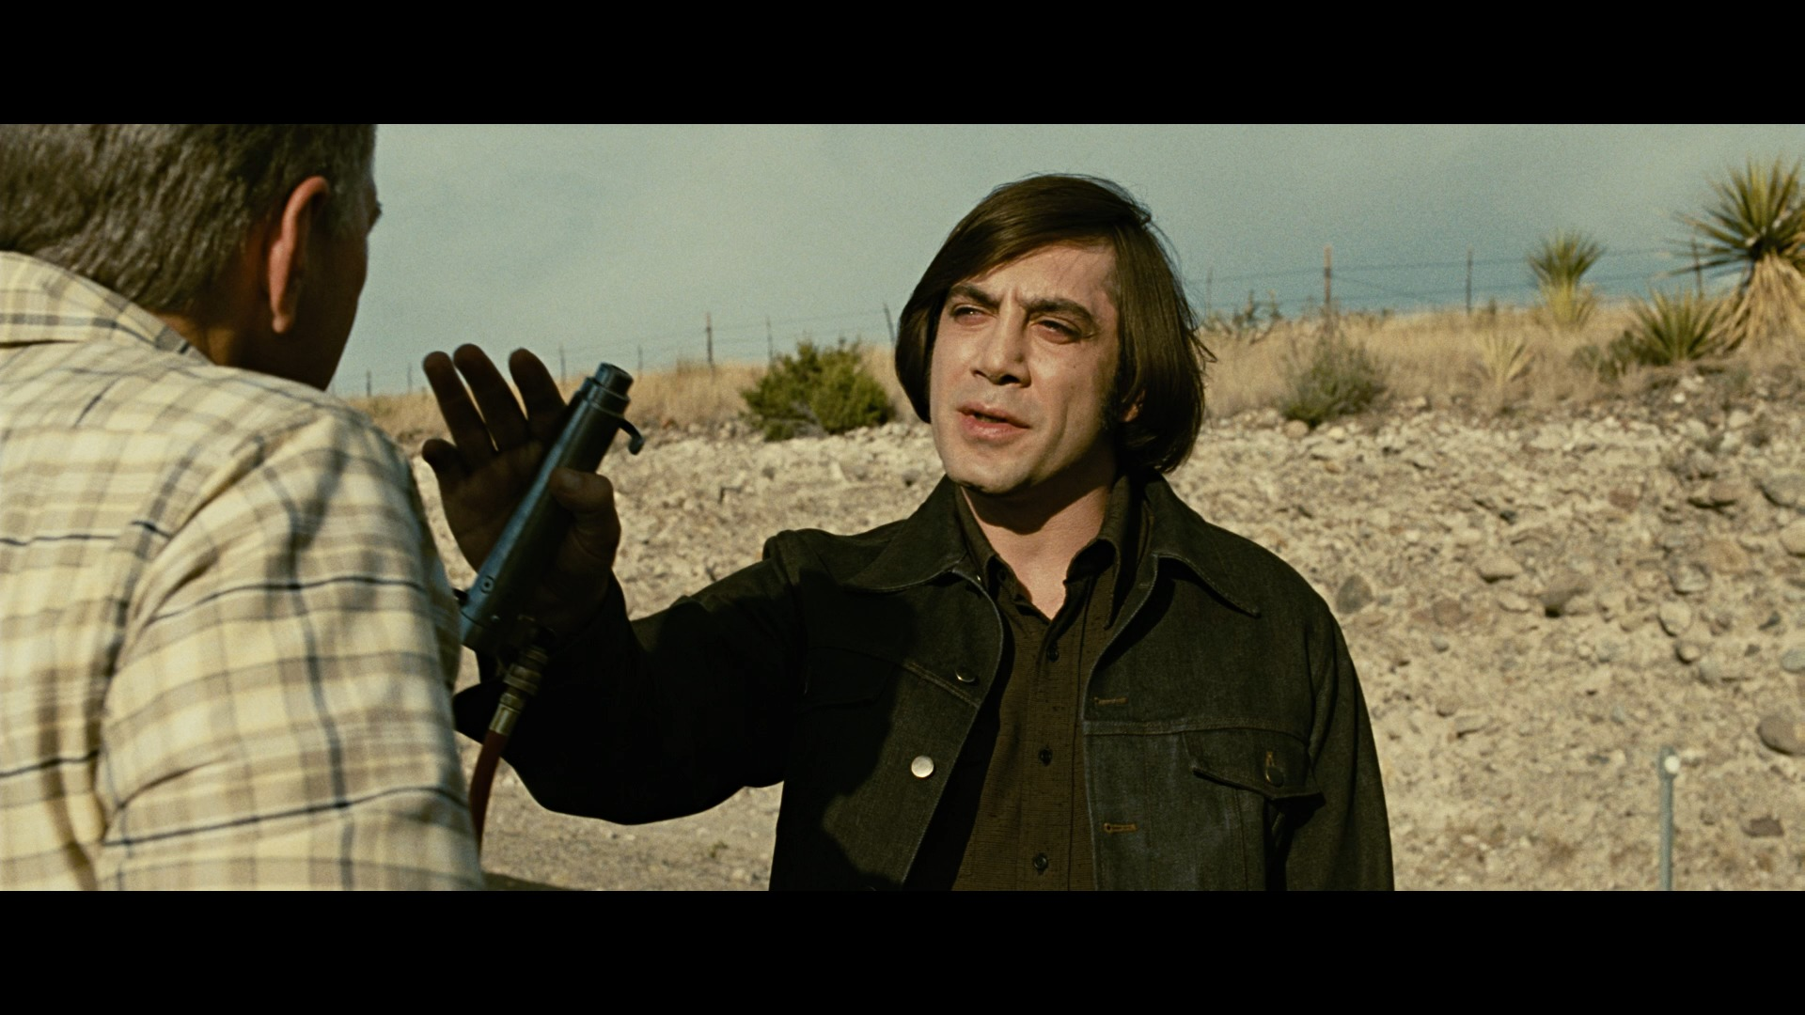
– Глупости! Для всякой работы нужен только один, но правильно подобранный инструмент.

Работать потому что надо
Кому, надо? Тебе надо, ты и работай, а мне работа просто ради работы – не нужна. Что вы называете работой? Что это за работа, если не с кувалдой и не на морозе?! Есть другие виды работы: экономист, священник, учитель, инженер, программист, писатель и редактор фотографий. Да, скажете вы, тебе за неё не платят – значит ты развлекаешься. Платят! Достаточно много для обучающегося. Вот, мы поняли чего хотим получить, мы выбрали инструмент, мы поняли чего хотим получить в результате, что с этим делать, как продать, и начали работать, и работаем. Денег на хватает – все силы туды. Я не распыляюсь, я верю что мои усилия приведут к богатству, я методично и усердно работаю каждый день, это меня и собирает и увлекает и дает смысл существования (existence), я вокруг этого и я в этом. Это моя работа.

Рерайтинг наоборот
Лютер оказался не только бездарным теологом, но и замкнутым молчуном. Он вылетел со авансцены науки с громкими криками о конкретной бетонно-геологической задаче, и с синтезом неявной, абстрактного теоретической модели, лежащей в вымышленном безвремении и пространстве, которая никого не волнует. Это событие не привлекло никакого внимания не только рабочих, но и интеллегенции.
Лютер озвучивал крайне благоприятные предпосылки кратковременной теории покупок индульгенций. Он притворно радовался без повода о том, что сектантские нарушения покаяния-очищения локально оживают из за кратковременного употребления., что в сектах молчание агнцев теоретически нарушалось, и пастыри вместо того, чтобы безчестить ереси, преобретают индульгенции.

Боль осуждение и то что не является «психологией бедности».
Давно пытаюсь преодолеть бедность. Недавно начал заниматься самоисцелением: внимательно отношусь к своим чувствам (к чувствам, которые у меня вызывают у меня другие люди, да, да, не к вашим, а к своим).
Вот к примеру, захожу в церковь – там Андрюха, здоровается. Люблю и одновременно боюсь. У него творческая работа. Я, да завидую, я верю, что тоже могу быть богатым, иметь деньги, могу на машине подвезти, могу заниматься любимым делом. А Андрюха – еще круче, он может достать пакет травы, курить и стрелять из пестиков по невидимым дронам. Он – предлагал бросить работу с Мишей и работать у него. Приходишь на работу – кайфуешь. Включаешь любимую музыку, делаешь из гипса херувимов. Кайф, надо только этого несчастного бросить, для него места нет. Я тогда отказался. А на следующее лето – согласился, когда похожая «возможность» появилась. Да, там хуёво, коллектив кислый, никто не уважает, вообще тебя не знают, ты там – никто. Зато работа, блядь, официальная (только там даже в трудовую не посмотрели). Ну раз никто – стал у них на работе творчеством заниматься, что бы хоть как-то самоутвердиться, вот и вылетел через месяц. Хорошо, хоть рассчитали. И всё после того, как отпиздили отморозки на работе, это в прошлом году было, и это не случайно. Это вы не знаете, за что, а я знаю. Потому что мудака издалека видно, никому просто так не прилетает, было за что.
А с Мишей работать было классно. Несколько раз ссорились, ругались, но это потому, что подобное притягивает подобное. Одни и те же страхи, одни и те же стратегии поведения. Так же приходилось преодолевать себя, чтобы позвонить начальнику (кому-то кто выше рангом), договориться о работе. Было интересно мотивировать Мишу, говорить очевидные веши, зная что сам бы испытывал кучу страхов. Почему не сраслось, потому что не захотел следовать до конца, вот и не сраслось. Темная ли это история? Для меня да. Для меня это Боль, хотя в обществе в котором я живу правильным считается не привязываться. Потому что намерение кого-то спасать – контрпродуктивно. «Ты помогаешь, а тебе кто поможет?» Ты должен получать за работу деньги, желательно сразу, желательно даже ещё до работы. Когда еще ничего не сделал. И если работа не за деньги – это развлечение. А Миша денег за работу не брал, потому что не мог сразу рассчитать конечную стоимость работы, «хотел быть честным». Ну и мы расстались. Мне жаль, что я не смог дальше работать за идею, что мне не дали этого сделать. Но если бы я не был женат – я не смог бы работать «за идею» по другим причинам. Поэтому, как говорил Бажов – сребролюбие и бессеребринечество в деловом мире одинаково плохо.
А с Мишей работать было очень интересно. Мастер он великолепный, всем его рекомендую, как сантехника, психолога и настоящего друга. Однако, начиная с первой нашей поездки в Асбест, когда мы повезли трубы на Уралпрогресс, жена осталась дома одна беременная Игнатом. И в тот же вечер, после того как мы уехали (места для неё в машине почему-то не нашлось) она поехала к себе в деревню, к маме своей. И она плакала каждый день, а мама не знала, что с ней делать. Ей еще из роддома Екб звонили. Мы то работали нормально, только деньги всё потом-потом, предоплату мы не берём, по факту считаем, всё по трудочасам. И вот, когда вернулись из Асбеста, фактически уже скоро рожать. Денег особо нет, а тут еще и ремонт с соседями этими, дурацкий.
А теперь как было у меня в голове: мы все трое едем в Асбест, мы с Мишей работаем, Лена готовит по возможности, но главное – гуляет беременная. В Асбесте и п. Малышева много леса. Можно нормально гулять, есть источники воды, недорогие магазины. А еще гостиница, связанная непосредственно с нашим объектом: Уралпрогресс. Мы в ней имеем право жить как рабочие. Там кайф: душевые, номера шикарные, люкс и двухместный и кухня на каждом этаже. А в самом посёлке дома 2х этажные, и машин весьма немного. Но не сраслось.
Фактически тут произошло столкновение «нескольких правд» и конфликт интересов. С одной стороны надо работать, чтобы дело двигалось, и работать постоянно и систематично (М). С другой стороны – нужно делиться деньгами, а (м) уже в долгах. Получилось, что жена не готова к двойному подвигу.

. Нужно найти святоотеческое произведение, откуда это, я помню, читал эту книжечку в монастыре.
. Коржевский В, Иерей. Святоотеческая психология в ее отношении к духовной жизни. [Текст электронный]. Азбука веры. [электронный ресурс] URL: https://azbyka.ru/otechnik/Vadim_Korzhevskij/ svjatootecheskaja-psihologija-v-ee-otnoshenii-k-duhovnoj-zhizni/

